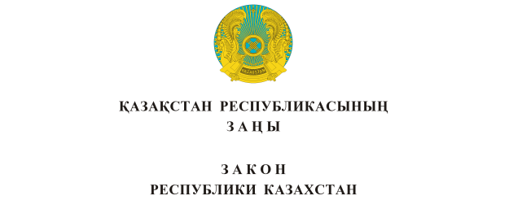
О внесении изменений и дополнения
в Конституцию Республики Казахстан

Статья 1. Внести в Конституцию Республики Казахстан, принятую
на республиканском референдуме 30 августа 1995 года, следующие изменения и дополнение:
1. В статье 2:
1) пункт 3 изложить в следующей редакции:
«3. Административно-территориальное устройство Республики, статус ее столицы определяются законом. Столицей Казахстана является город Астана.»;
2) в пункте 3-1 слово «Нур-Султана» заменить словом «Астаны».
2. В пункте 1 статьи 41 слово «пять» заменить словом «семь».
3. В пункте 5 статьи 42 слова «двух раз подряд» заменить словами «одного раза».
4. В пункте 1 статьи 71:
1) в части первой слово «шесть» заменить словом «восемь»;
2) в части второй слова «двух раз подряд» заменить словами «одного раза».
5. Пункт 2 статьи 91 изложить в следующей редакции:
«2. Установленные Конституцией независимость государства, унитарность и территориальная целостность Республики, форма ее правления, основополагающие принципы деятельности Республики, положения о том, что Президент Республики избирается сроком на семь лет и одно и то же лицо не может быть избрано Президентом Республики более одного раза, являются неизменными.».
6. Дополнить статьей 94-2 следующего содержания:
«Статья 94-2
Положение пункта 5 статьи 42 Конституции применяется к лицам, избранным Президентом Республики по итогам президентских выборов, проведенных после вступления в силу данной нормы Конституции.».

Статья 2. Настоящий Закон вводится в действие со дня его первого официального опубликования.

Президент
Республики Казахстан

К. ТОКАЕВ

